МИНИСТЕРСТВО НАУКИ И ВЫСШЕГО ОБРАЗОВАНИЯ РОССИЙСКОЙ ФЕДЕРАЦИИ
ПОЛИТЕХНИЧЕСКИЙ КОЛЛЕДЖ БГТУ
Кафедра информационных технологий и прикладного программирования
ОТЧЁТ ПО ПРАКТИЧЕСКОЙ РАБОТЕ №1
по теме: «Моделирование программного проекта и определение состава разработчиков»
Дисциплина: МДК 02.01. Технология разработки программного обеспечения
Тема курсового проекта: «Разработка системы управления общежитием»
Выполнил студент группы ИТ-31:
Витеник П.Л.
Проверил преподаватель:
_____________________
2026 г.

1. Цель работы и описание предметной области
Цель работы: построить модель функциональных требований и модель предметной области для системы управления общежитием образовательной организации, обосновать функциональные модули и состав команды разработчиков на основе расчетных оценок сложности, а также зафиксировать ключевой сценарий с помощью диаграммы деятельности со swimlane-дорожками.
Предметная область:
Система предназначена для комплексной автоматизации учёта жильцов, комнат, номерного фонда и заселения в общежитии образовательной организации.
Пользователи (акторы): Студент, Комендант, Воспитатель, Администратор, а также внешняя платёжная система (Банк/СБП).
Основные возможности: регистрация жильцов, автоматический поиск свободных мест по критериям (пол, курс, факультет), распределение комнат, оформление заселения с генерацией договора найма, регистрация и контроль заявок на ремонт, мониторинг начислений и задолженности, проведение выселения с электронным обходным листом.
Сущности: Корпус, Комната, Место, Студент, Заявление, ДоговорНайма, Заселение, Выселение, ЗаявкаНаРемонт, Платёж.
Бизнес-процесс: Заявление → Распределение места (с автопоиском) → Заселение → Проживание → Выселение.

2. Диаграмма вариантов использования (прецедентов)

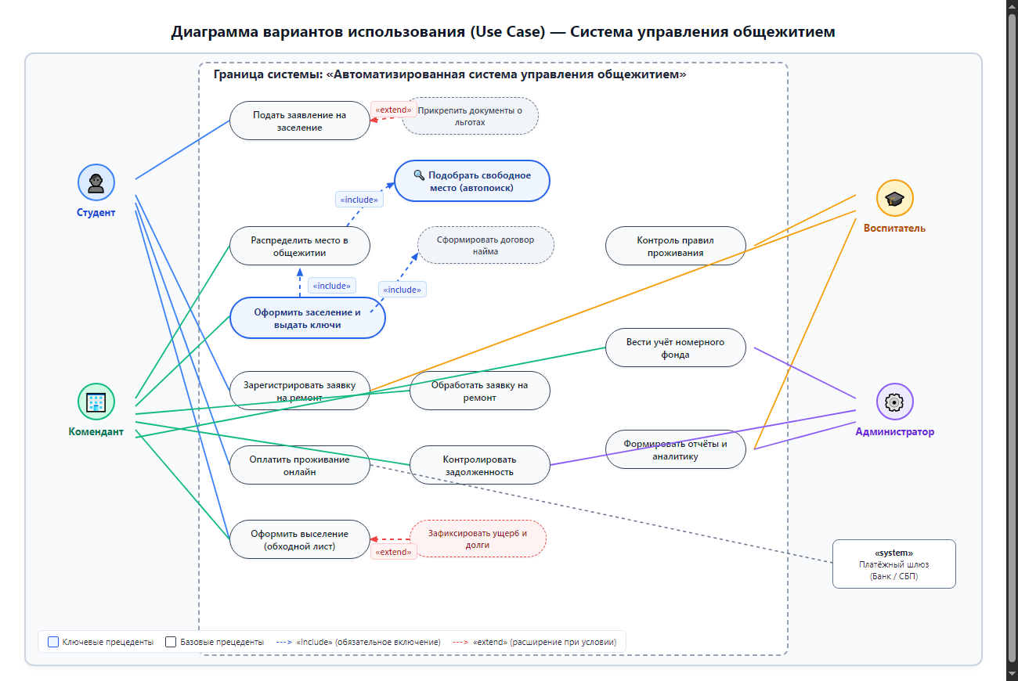
Рис. 1. Диаграмма вариантов использования системы управления общежитием

Таблица вариантов использования
№ | Вариант использования | Основной актор | Тип / Связи | Краткое описание
UC1 | Подать заявление на заселение | Студент | Базовый, <<extend>> от льгот | Подача электронной заявки с указанием факультета, курса и желаемого типа комнаты
UC2 | Подобрать свободное место (автопоиск) | Комендант / Система | <<include>> от UC3 | Автоматический подбор подходящего койко-места по заданным критериям пола и курса
UC3 | Распределить место в общежитии | Комендант | Включает UC2, <<include>> от UC5 | Фиксация бронирования конкретного койко-места за студентом
UC4 | Сформировать договор найма | Комендант / Система | <<include>> от UC5 | Автоматическая генерация двустороннего договора найма с тарифом и сроками
UC5 | Оформить заселение и выдать ключи | Комендант | Включает UC3, UC4 (Ядро) | Проверка документов, подписание договора найма, выдача ключа и пропуска
UC6 | Зарегистрировать заявку на ремонт | Студент, Воспитатель | Базовый | Электронная регистрация заявки на починку мебели, электрики или сантехники
UC7 | Обработать заявку на ремонт | Комендант | Базовый | Назначение мастера, контроль выполнения работ, закрытие заявки
UC8 | Оплатить проживание онлайн | Студент, Банковский шлюз | Базовый, внешняя система | Онлайн-оплата найма через СБП/эквайринг с авторегистрацией платежа
UC9 | Контролировать задолженность | Комендант, Администратор | Базовый | Мониторинг оплат, выгрузка реестра должников, выставление пеней
UC10 | Оформить выселение (обходной лист) | Комендант, Студент | Базовый, <<extend>> ущерб | Сдача ключей, проверка инвентаря, закрытие договора, освобождение койко-места
UC11 | Вести учёт номерного фонда | Администратор, Комендант | Базовый (CRUD) | Управление справочниками корпусов, этажей, комнат и статусов мест
UC12 | Формировать отчёты и аналитику | Администратор, Воспитатель | Базовый | Аналитические сводки по заселённости, долгам, льготникам и ремонтам
Обоснование связей include и extend:
• Связи <<include>>: Вариант «Оформить заселение» обязательно включает «Распределить место в общежитии» и «Сформировать договор найма», так как заселение юридически и фактически невозможно без привязки места и наличия договора. Вариант «Распределить место» включает «Подобрать свободное место (автопоиск)» для исключения человеческих ошибок.
• Связи <<extend>>: Вариант «Оформить выселение» расширяется вариантом «Зафиксировать ущерб и долги» только в случае выявления дефектов имущества или неоплаченных счетов (точка расширения: обнаружен долг/ущерб). Вариант «Подать заявление» расширяется вариантом «Прикрепить документы о льготах» только при наличии у студента подтверждённого льготного статуса.

3. Диаграмма классов предметной области и трассировка

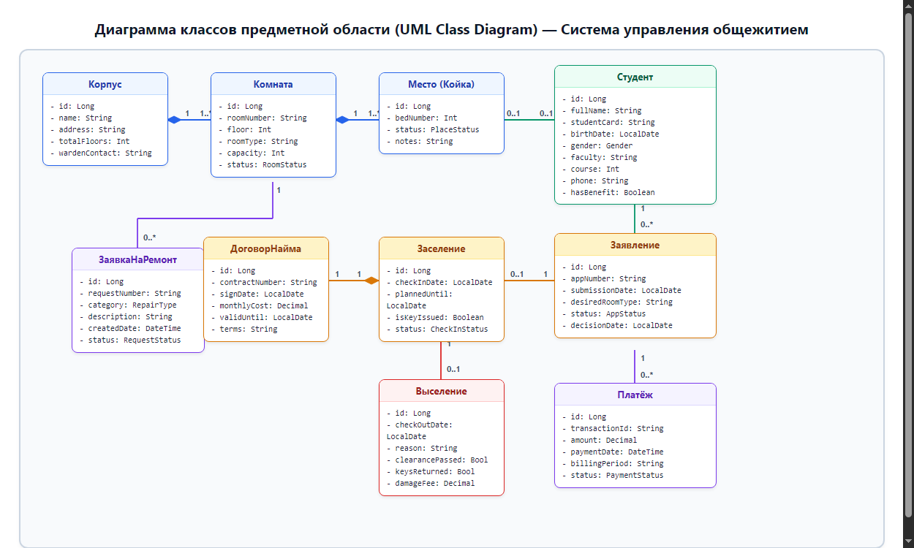
Рис. 2. Диаграмма классов предметной области (UML Class Diagram)

Трассировка «Вариант использования → Классы»
Вариант использования | Задействованные классы | Характер взаимодействия
UC1. Подать заявление на заселение | Студент, Заявление | Создание сущности Заявление, привязка к Студенту
UC2. Подобрать свободное место (автопоиск) | Корпус, Комната, Место | Чтение атрибутов комнат (пол, курс, статус), выборка доступных Мест
UC3. Распределить место | Заявление, Место | Резервирование Места (PlaceStatus.RESERVED) под Заявление
UC4. Сформировать договор найма | ДоговорНайма, Студент | Формирование реквизитов договора, расчёт ежемесячной стоимости
UC5. Оформить заселение | Заселение, ДоговорНайма, Место, Студент | Создание факта заселения, перевод Места в статус OCCUPIED
UC6. Зарегистрировать заявку на ремонт | ЗаявкаНаРемонт, Комната, Студент | Фиксация дефекта с привязкой к конкретной комнате жильца
UC7. Обработать заявку на ремонт | ЗаявкаНаРемонт, Комната | Смена статуса заявки комендантом (В работе / Выполнено)
UC8. Оплатить проживание | Платёж, Студент | Регистрация платёжной транзакции, уменьшение задолженности
UC9. Контролировать задолженность | Платёж, ДоговорНайма, Студент | Сверка сумм начислений по договору с суммой платежей
UC10. Оформить выселение | Выселение, Заселение, Место | Регистрация выселения, перевод Места в статус FREE
UC11. Вести учёт номерного фонда | Корпус, Комната, Место | Администрирование структуры здания и вместимости помещений
UC12. Формировать отчёты | Заселение, Студент, Платёж, Корпус | Агрегированные выборки данных для руководства

4. Модули, сложность и распределение ресурса
Расчёт основан на единых условных ограничениях практической работы: гипотетическая команда — 3 человека, срок — 4 месяца (общий ресурс: 3 × 4 = 12 человеко-месяцев). Каждый модуль оценивается по 4 критериям:
• Объём (1–4): количество вариантов использования;
• Внешняя интеграция (0–2): наличие сторонних сервисов (банк, SMS);
• Критичность (0–2): основной бизнес-процесс, персональные данные (152-ФЗ), деньги;
• Новизна (0–2): алгоритмическая сложность и нетиповая логика.
Модуль | Варианты использования | Объём | Инт. | Крит. | Нов. | Балл | Ресурс, чел.-мес.
M1. Управление пользователями и правами (Identity) | Регистрация жильцов, роли (RBAC), ПДн | 2 | 0 | 1 | 0 | 3 | 1.8
M2. Номерной фонд и автопоиск (Inventory & Search) | Учёт корпусов, комнат, мест, алгоритм поиска | 2 | 0 | 1 | 1 | 4 | 2.4
M3. Заселение и контингент (Tenancy Core — Ядро) | Заявления, договоры, заселение, выселение | 3 | 0 | 2 | 1 | 6 | 3.6
M4. Эксплуатация и ремонт (Maintenance) | Заявки на ремонт, журнал дефектов | 1 | 0 | 0 | 0 | 1 | 0.6
M5. Биллинг и отчётность (Billing & Analytics) | Начисления, банковские платежи, задолженности | 3 | 1 | 2 | 0 | 6 | 3.6
ИТОГО | — | — | — | — | — | 20 | 12.0

5. Состав команды, схема организации и практики XP
Участник | Роль | Закреплённые модули | Ресурс, чел.-мес. | Ключевая ответственность
Участник | Роль | Закреплённые модули | Ресурс, чел.-мес. | Ключевая ответственность
Разработчик 1 | Тимлид / Backend-архитектор | M3. Tenancy Core (Ядро заселения) | 3.6 (+0.4 надзор) | Архитектура БД, транзакции заселения/выселения, предотвращение овербукинга
Разработчик 2 | Fullstack / Алгоритмы | M2 (Фонд и автопоиск) + M4 (Ремонт) | 3.0 (2.4 + 0.6) | Движок автоподбора свободных мест, учет номерного фонда, диспетчеризация ремонтов
Разработчик 3 | Fullstack / FinTech & Sec | M1 (Пользователи и ПДн) + M5 (Биллинг) | 5.4 (1.8 + 3.6) | Контур защиты ПДн по 152-ФЗ, интеграция с банковским эквайрингом, реестр должников
Обоснование схемы организации (Микрогруппы):
Для команды из 3 человек выбрана схема организации «Микрогруппы». В условиях 4-месячного семестрового срока классическая бюрократическая иерархия неэффективна. Микрогруппа обеспечивает прямое горизонтальное взаимодействие, чёткую персональную ответственность за доверенные модули и отсутствие простоев при согласовании задач.
Выбранные практики Экстремального Программирования (XP):
1. TDD (Разработка через тестирование) — обязательна для модулей M3 (Tenancy Core), M2 (автопоиск мест) и M5 (биллинг), так как ошибки в распределении мест (двойное заселение) и финансовых начислениях недопустимы;
2. CI (Непрерывная интеграция) — автоматическая сборка и прогон автотестов при каждом пуше в репозиторий;
3. Обязательное взаимное код-ревью (Code Review) — гарантирует соответствие кодовой базы стандартам безопасности и защиту ПДн.

6. Диаграмма деятельности ключевого сценария
В качестве ключевого сценария выбран наиболее критичный и сложный процесс проекта — «Оформление заселения с автоматическим поиском и распределением места». Сценарий описан с помощью swimlane-дорожек (Студент, Комендант, Система общежития) и содержит ветвления отказов (отсутствие свободных мест, отказ студента).

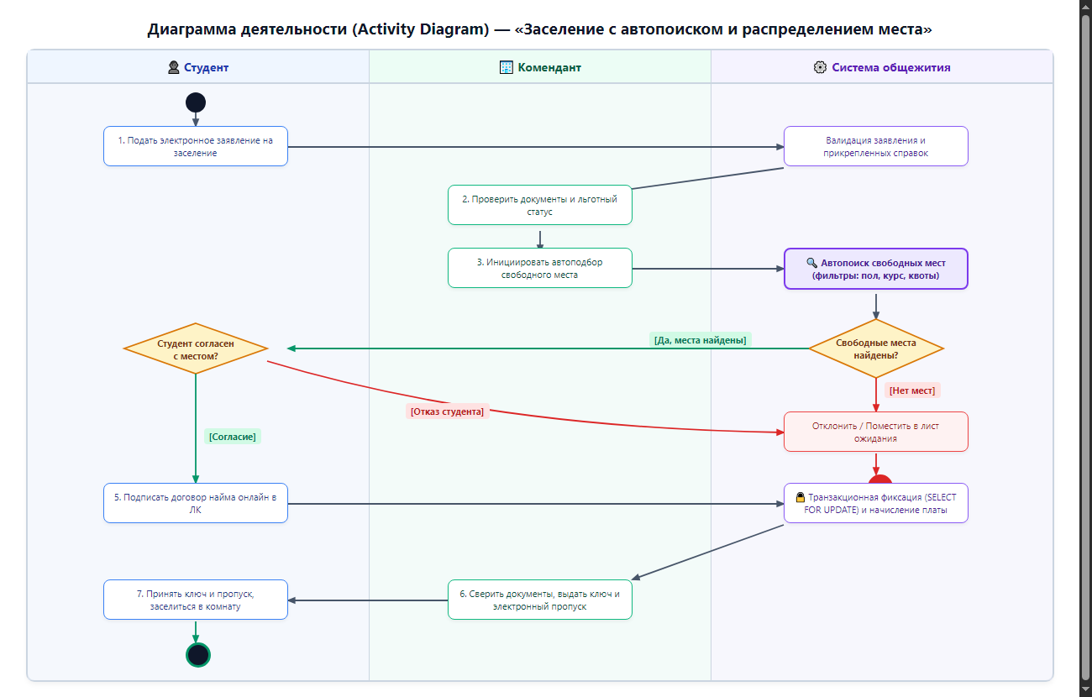
Рис. 3. Диаграмма деятельности ключевого сценария заселения (UML Activity Diagram)

7. Фиксация результатов в репозитории Git
Материалы практической работы зафиксированы в личном репозитории в каталоге docs/model/:
• docs/model/usecase.drawio, usecase.png
• docs/model/class.drawio, class.png
• docs/model/activity.drawio, activity.png
• docs/model/team.md
Выполненные коммиты:
1. commit: docs(model): add use case and class diagrams
2. commit: docs(model): add modules and team composition (team.md)
3. commit: docs(model): add activity diagram for check-in process

8. Выводы и ответы на контрольные вопросы
Выводы:
В ходе практической работы №1 была детально проанализирована предметная область управления общежитием. Построены диаграммы прецедентов, классов и деятельности. Произведена объективная оценка сложности функциональных модулей (20 баллов), на основе которой ресурс в 12 чел.-мес. был математически распределён между тремя участниками команды. Обоснованы схема микрогрупп и практики XP.
Ответы на контрольные вопросы:
Вопрос 1: В чём ключевое отличие отношений <<include>> и <<extend>> в UML Use Case?
Ответ: Связь <<include>> обозначает обязательное включение подчинённого сценария в базовый: без него базовый прецедент не может завершиться (стрелка направлена от базового к включаемому). Связь <<extend>> обозначает опциональное или условное расширение, которое подключается только при наступлении определённого условия в точке расширения (стрелка направлена от расширяющего прецедента к базовому).
Вопрос 2: Чем отличается композиция от агрегации в диаграмме классов на примере общежития?
Ответ: Композиция (закрашенный ромб) означает сильную зависимость жизни частей от целого: при удалении целого уничтожаются и части. Например, связь Корпус *-- Комната или Комната *-- Койко-место (место физически не существует без комнаты). Агрегация (пустой ромб) означает слабое владение: части могут существовать автономно от целого.
Вопрос 3: Зачем переводить оценку проекта в численные баллы сложности и человеко-месяцы?
Ответ: Это исключает субъективизм при распределении задач («на глаз»), позволяет планировать бюджет и сроки, а также балансировать загрузку разработчиков с учётом критичности модулей и рисков внешней интеграции.

